Отчет по лабораторной работе № 3

Дисциплина: Операционные системы

Кристина Алексеевна Антипина

Содержание

# Цель работы

Целью данной работы является изучение идеологии и применение средств контроля версий.

# Задание

Сделайте отчёт по предыдущей лабораторной работе в формате Markdown.В качестве отчёта просьба предоставить отчёты в 3 форматах:pdf,docx и md (в архиве, поскольку он должен содержать скриншоты, Makefile ит.д)

# Выполнение лабораторной работы

Создаем учётную запись на https://github.com (рис. -@fig:001).

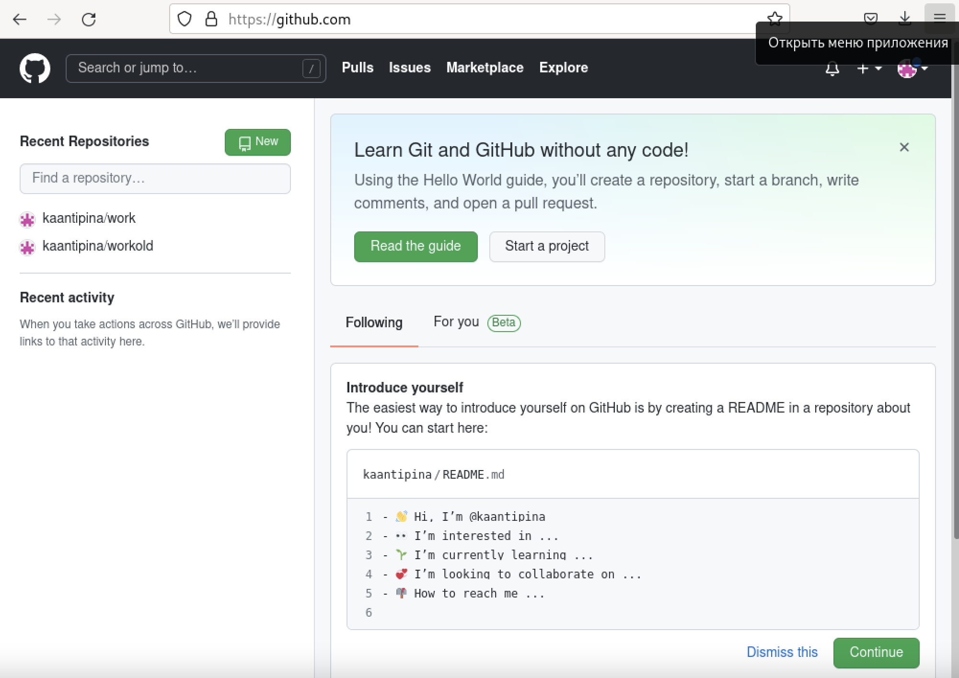

Создание учетной записи

1.Настраиваем систему контроля версий git. Синхронизируем учётную запись github с компьютером (рис.-@fig:002): git config –global user.name “Kristina Antipina” git config –global user.email “kristina_18_xx@mail.ru” Затем создаём новый ключ на github ssh-keygen -C “Kristina Antipina [kristina_18_xx@mail.ru](mailto:kristina_18_xx@mail.ru)”)(рис. -@fig:003),рис. -@fig:004,рис. -@fig:005) и привязываем его к компьютеру через консоль (рис. -@fig:006,рис. -@fig:007).

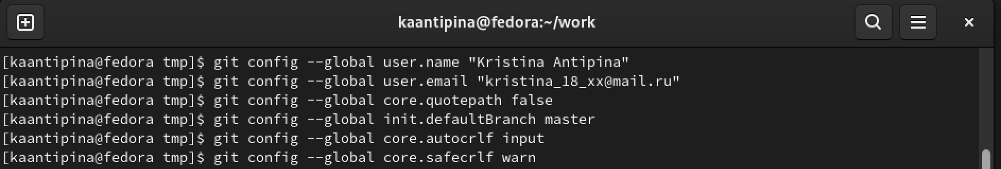

Синхронизация учетной записи

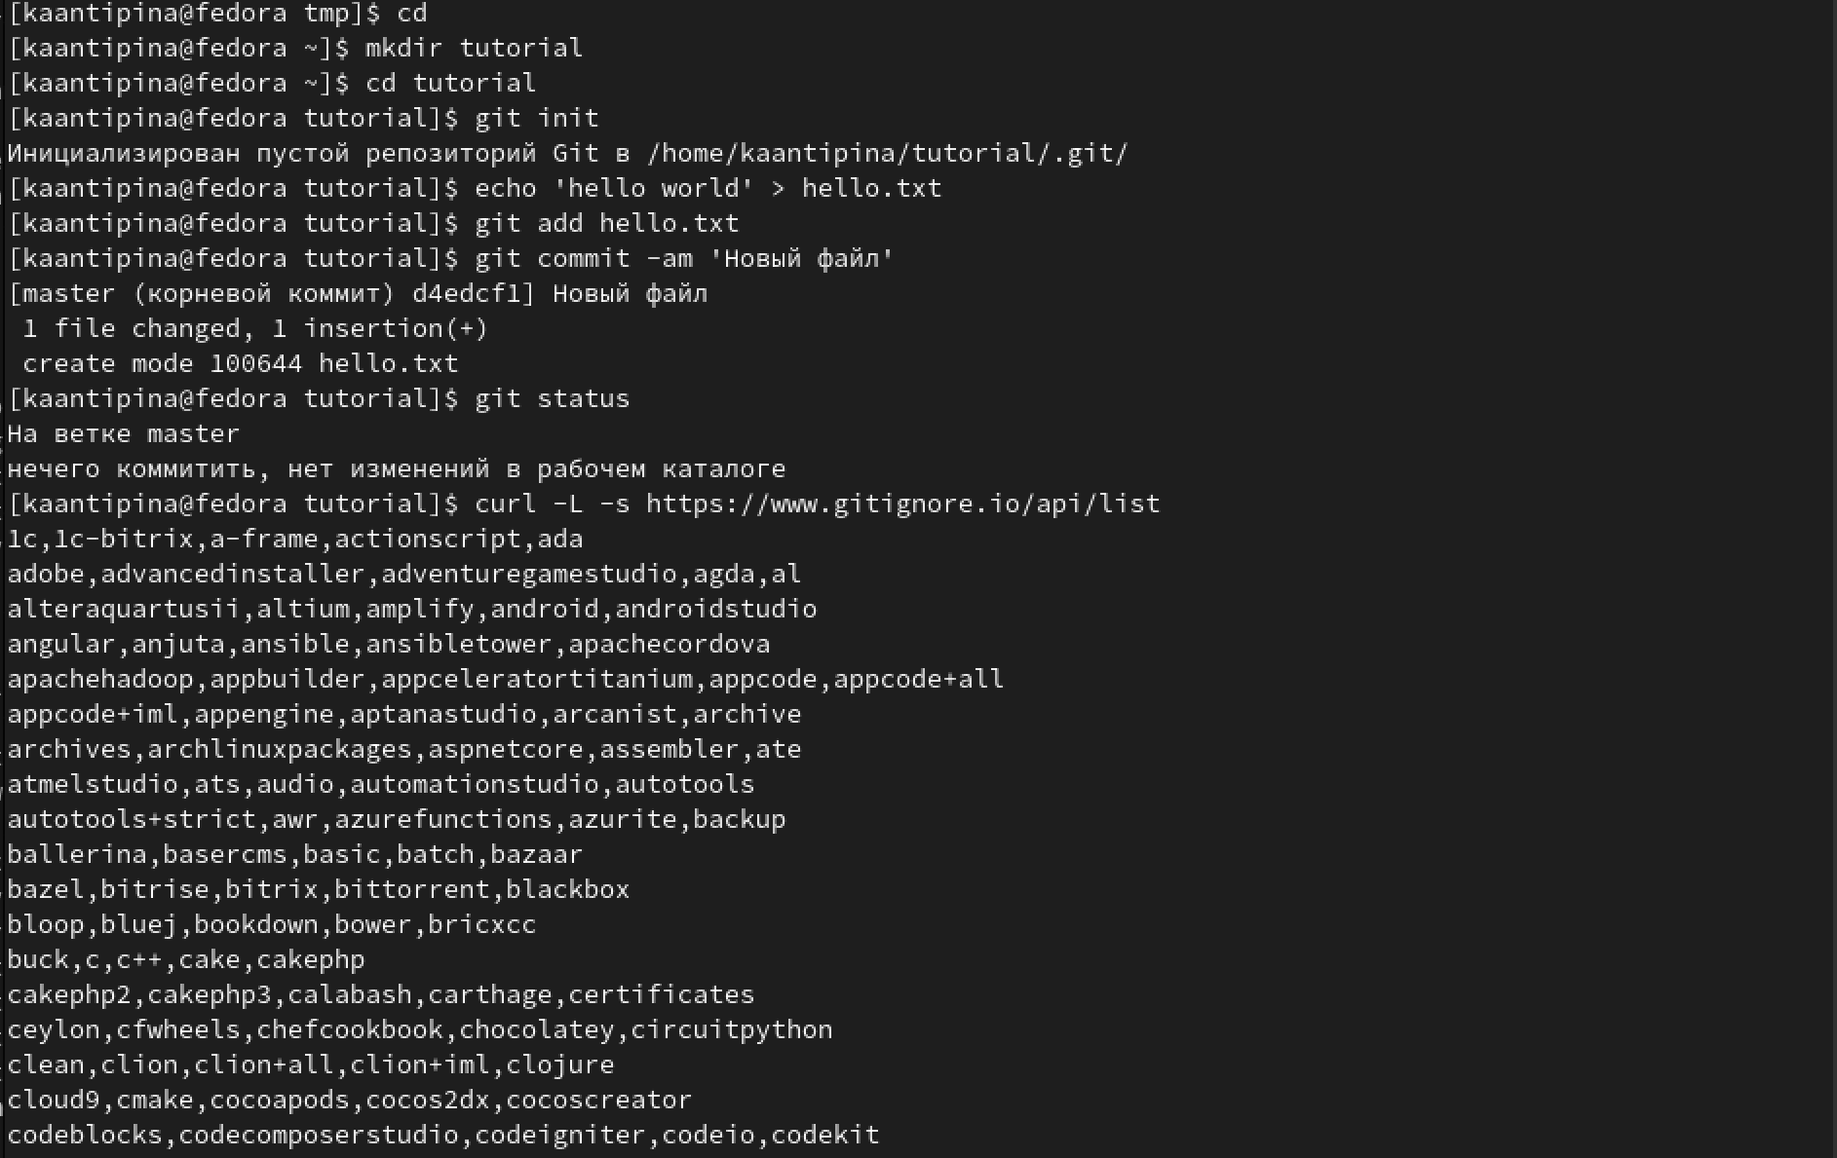

Создание нового ssh ключа

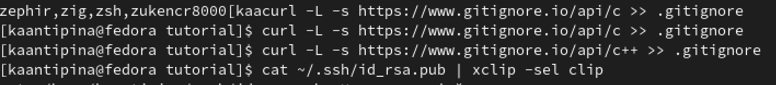

Добавление ssh ключа на github

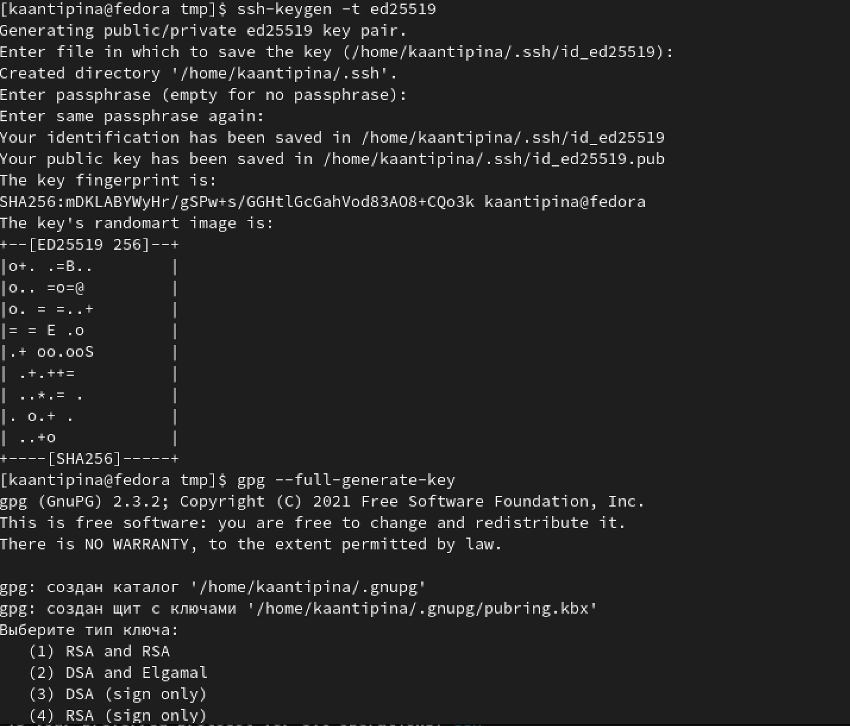

Добавление ssh ключа на github

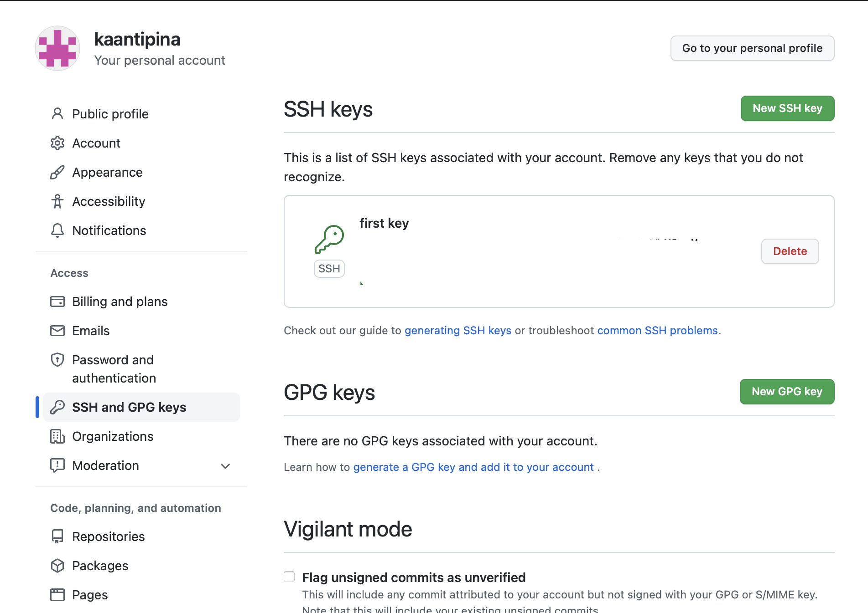

Привязка через консоль

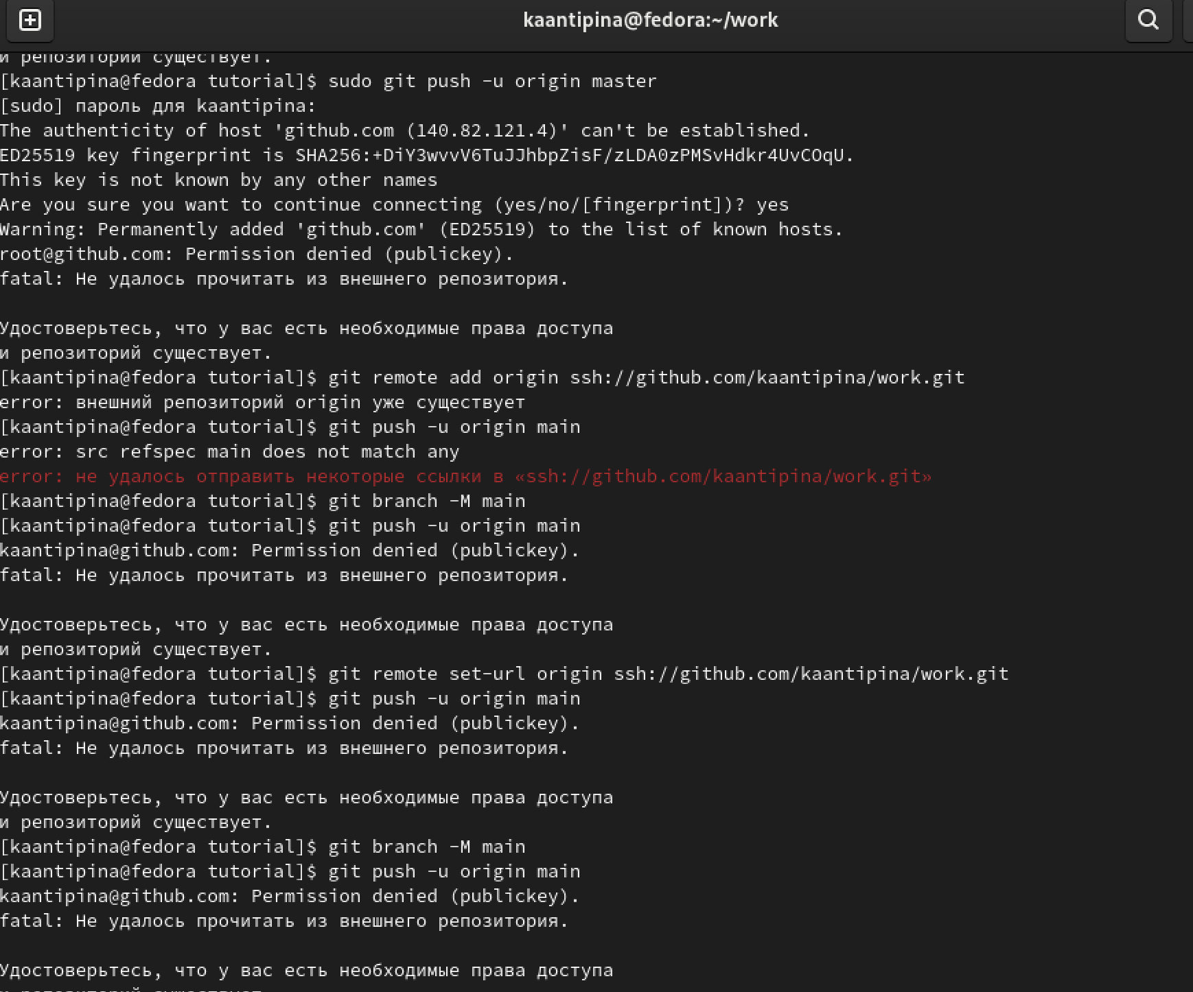

Привязка ключа

2.Созданием и подключаем репозиторий к github. На сайте заходим в «repository» и создаём новый репозиторий под названием work. Переносим его на наш компьютер (рис. -@fig:008)

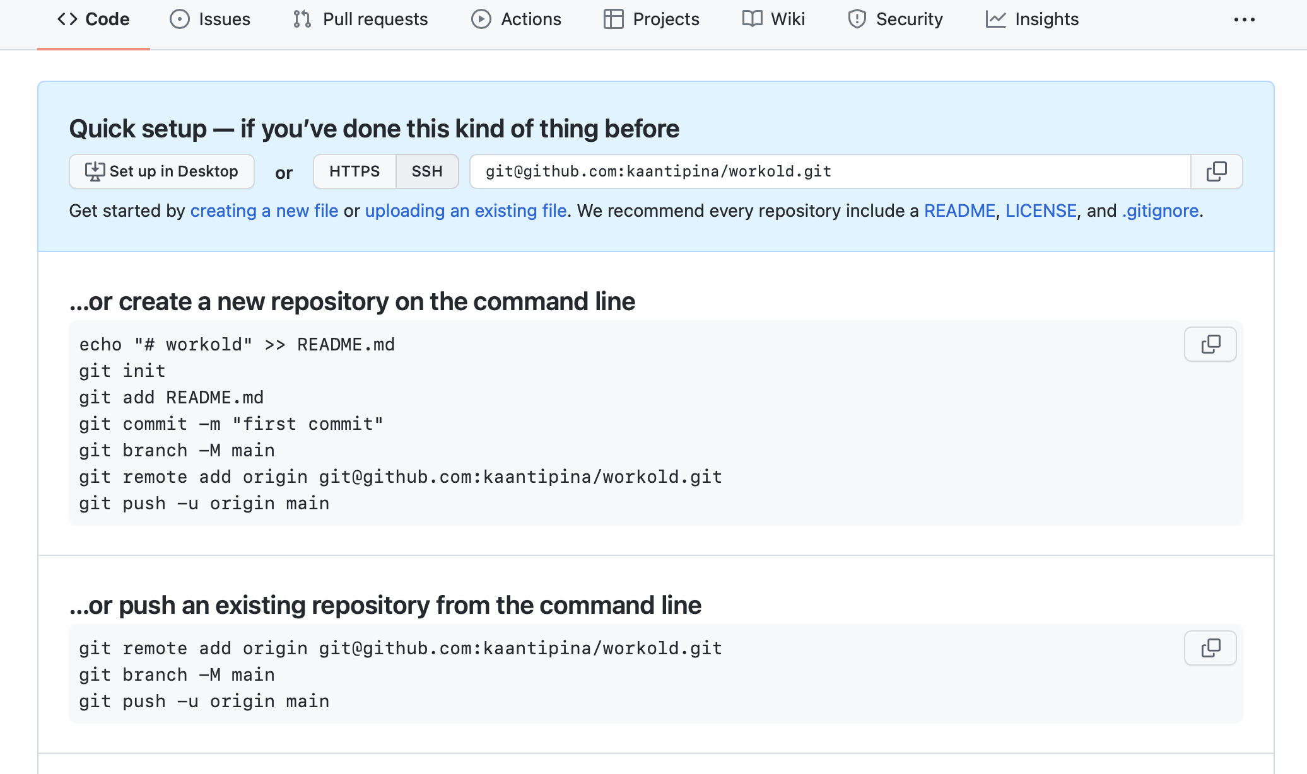

Создание нового репозитория

Создаем рабочий каталог (рис. -@fig:009)

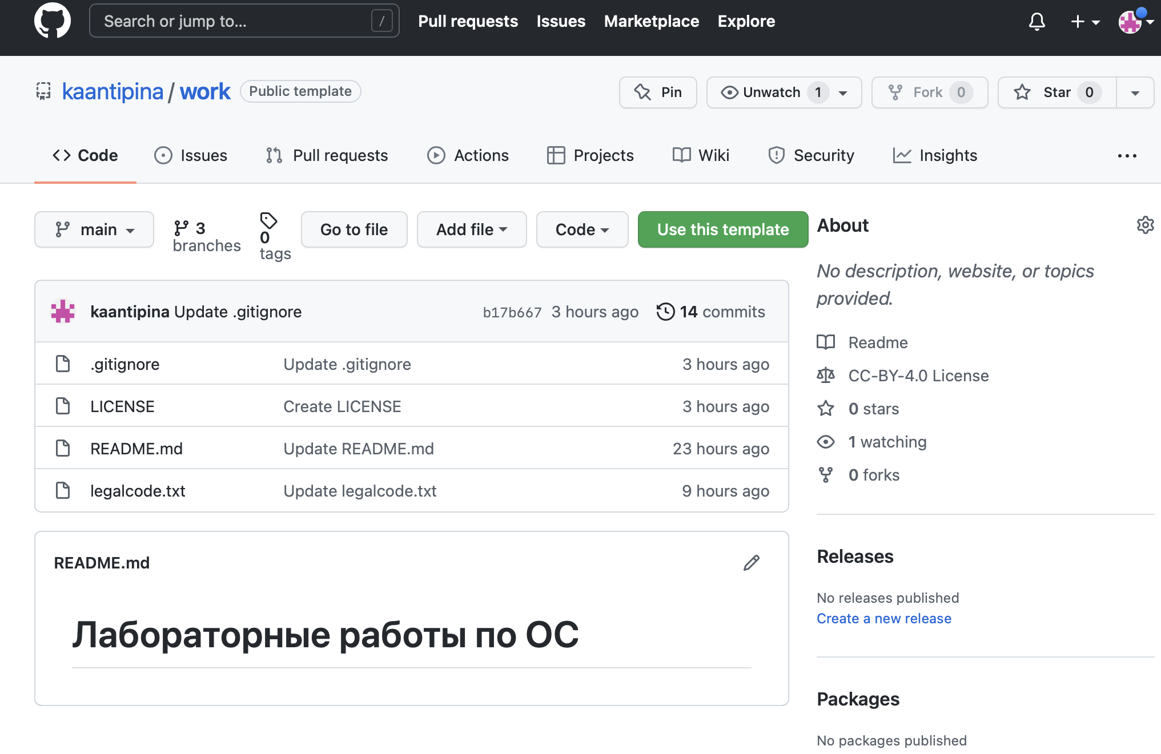

Создание рабочего каталога

Добавляем первый commit и выкладываем на github. Для того, чтобы правильно разместить первый коммит, необходимо добавить команду git add ., после этого с помощью команды git commit -m “first commit” выкладываем коммит. Сохраняем первый коммит, используя команду git push (рис. -@fig:010).

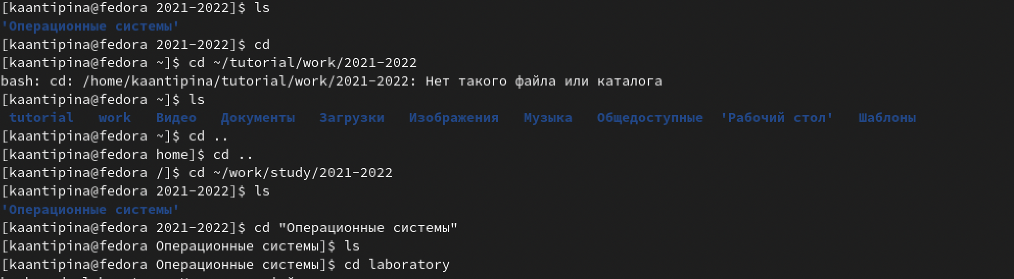

Добавляем первый commit

3.Первичная конфигурация. Добавляем файл лицензии. Добавляем шаблон игнорируемых файлов. Просматриваем список имеющихся шаблонов (рис. -@fig:011). Скачиваем шаблон (например, для C) и выполняем коммит. Отправляем на github (команда git push) (рис. -@fig:012).

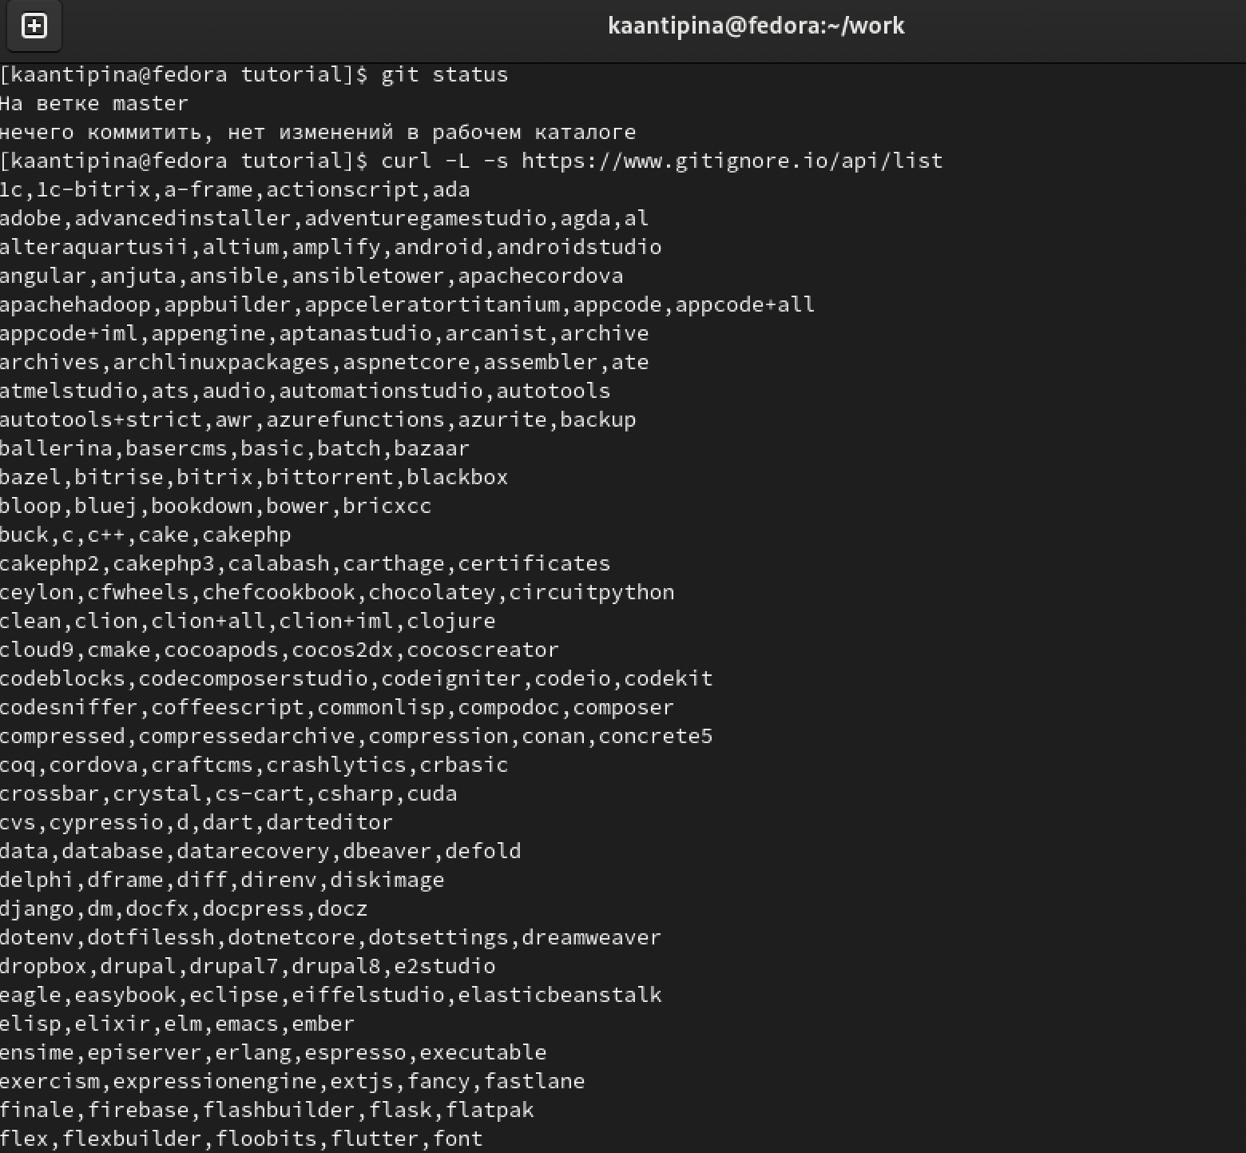

Просматриваем список шаблонов

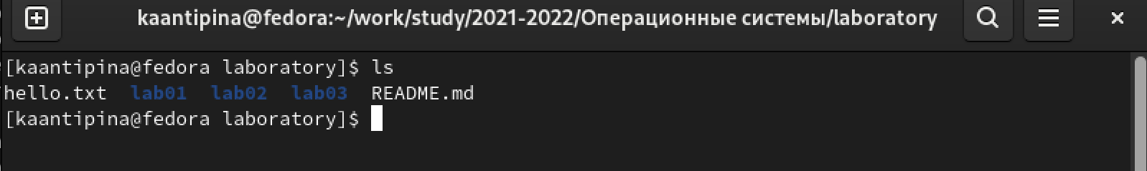

Скачиваем шаблон и отправляем на github

# Вывод

Я изучила идеологию и применение контроля версий.